Профессиональное училище №8

(реферат к 65-летию Победы)

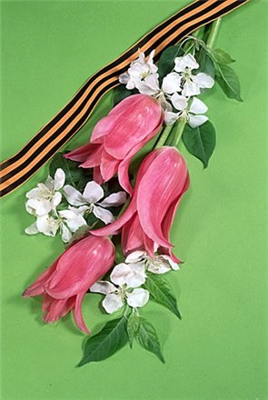

группа №2, 2013 г.

О Великой Отечественной войне было уже много написано, и будет еще писаться. О героях - простых людях, крестьянах, рабочих, интеллигенции. Мы решили посвятить данную работу учителям. Не всем, конечно, а всего лишь двум из многотысячной армии учителей, участвовавших в Великой войне и воевавших порой бок о бок со своими учениками. Мы расскажем об учителях, работавших в нашем училище, пусть не так уж много лет и в разные годы, но оставивших свой след в его истории. Они представители разных поколений, один из них намного старше другого, но им выпало на долю быть солдатами той войны. Войны самой тяжелой в истории человечества, унесшей миллионы жизней.

Гутиев Заурбек Харитонович

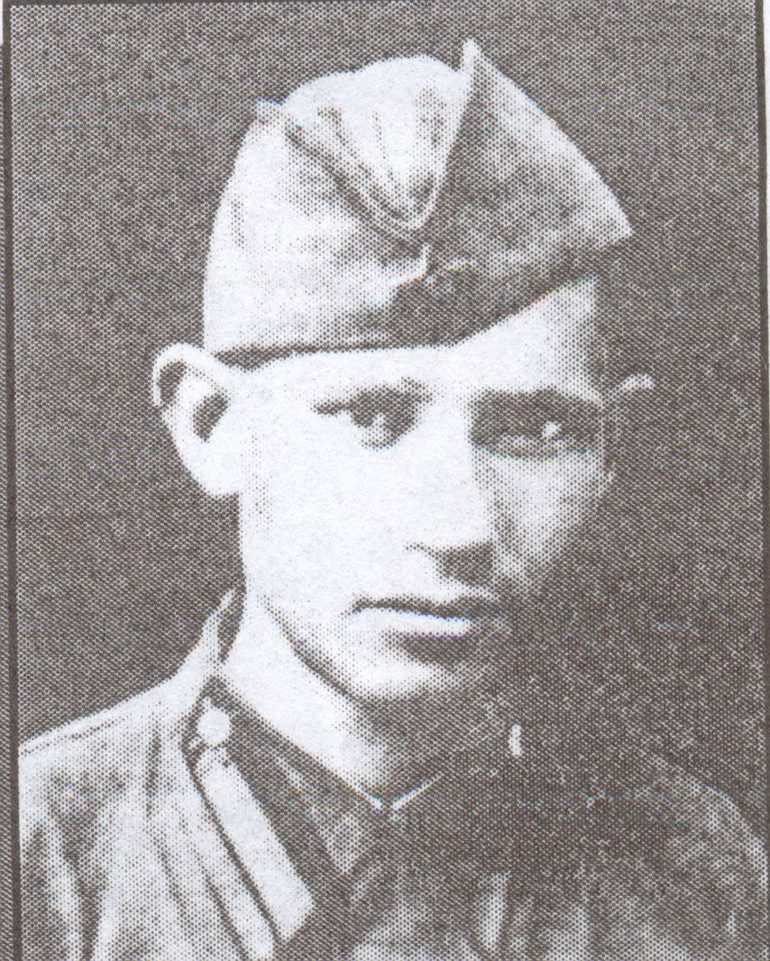

Родился в 1920 году в с. Тулатово Северной Осетии в крестьянской семье. В Красной Армии – с 9 января 1942 года, курсант 1-го Орджоникидзевского пехотного училища. Фронтовые дороги лейтенанта Гутиева З.Х. протянулись от Сталинграда до Чехословакии. В составе курсантского полка защищал Сталинград, затем в составе 437 гвардейской артиллерийской бригады участвовал в боях на Курской дуге, освобождал Украину, страны Европы.
Демобилизовался в 1945 году. Вернулся на родину, закончил исторический факультет СОГПИ и более 45 лет учительствовал в г. Беслан.
Ветеран войны и труда, Воронежского, Сталинградского и 1 Украинского фронтов, кавалер орденов Отечественной войны I степени, Красной Звезды, более 10 медалей, в том числе «За оборону Сталинграда», «За освобождение Праги», удостоенный благодарностей ВГК И.В. Сталина, «Почетный ветеран РСО-Алания», капитан в отставке З.Х. Гутиев еще долгое время отдавал подрастающему поколению весь свой жизненный опыт.
И откуда ему было знать, что спустя почти 60 лет после Победы над самым злейшим врагом ему придется еще раз пережить кошмар и ужас. Он был заложником в стенах той самой школы, в которой проработал более 30 лет и куда шел на торжественную линейку 1 сентября 2004 года. Он, как и многие другие, пробыл долгих три дня в спортивном зале и откуда смог выйти живым и здоровым, получив незначительные ранения.
«… 1 сентября – начало учебного года, День знаний в России.
И бесланская школа №1 пока погружена в тишину. Со всех концов города люди начинают сходиться к школе. Школа №1 большая, в ней учатся 890 детей и работают 59 учителей. Но она и лучшая школа в округе.
И учителя в ней строгие и серьезные.
И Заурбек Гутиев был таким те 30 лет, что преподавал здесь историю. Он тоже одевается по-праздничному – сегодня он почетный гость.
От его низенького кирпичного домика до школы всего-то двадцать шагов – не проблема, хотя ноги уже не слушаются. Но пройти-то всего три дома.
И времени еще много. Он может без спешки приколоть ордена к выходному пиджаку.
Ордена и медали завернуты в мягкую клетчатую фланельку.
Нужно их приколоть – два ордена Красной Звезды, два – Отечественной войны, медаль «За освобождение Варшавы». Знак за ранение в правую ногу под Сталинградом. Знак за ранение в левую ногу под Торгау на Эльбе.
Четыре ордена и 18 медалей и знаков прикалывает к темно-синему выглаженному пиджаку Заурбек Харитонович Гутиев, 84 лет от роду. Ему знакомы ужасы войны.
160 дней и 160 ночей он выдержал в Сталинграде. Он защищал высоту, одну и ту же. Она восемь раз переходила из рук в руки. Пока, наконец в девятый раз ее, смогли удержать. Заурбек Гутиев Считает, что ничего жуткого, чем Сталинград, и быть не может. И не может быть кошмара, дольше, чем 160 дней и ночей. Тех, что он пережил, в которых он выжил.
Заурбек Гутиев, учитель на пенсии и герой Сталинграда, со всеми орденами на груди выходит из дома.
… Школьный участок окаймляет бледно-голубая решетка.
Заурбек идет вдоль нее и встречает старых знакомых, коллег, бывших учеников. У него много знакомых.
Да, собственно, знакомы ему тут все. Здороваются: «Заурбек Харитонович! Как дела? Как ноги?» Заурбек отмахивается, что-то говорит своим тонким голосом. Ему встретился в последний раз учитель труда Александр Михайлов – помахал рукой.
Встретилась и администраторша Баликоева – помахала в последний раз. Бывшему директору школы Татаркану Сабанову уже 89 лет – тоже встретился в пути.
Многих он тогда встретил, - не зная, что в последний раз.
Заурбек Гутиев, герой Сталинграда, оказался в передней части спортивного зала.
Он сидит лицом к большим окнам, выходящим в школьный двор.
… Гутиев не считает взрывные устройства в зале, но пять бомб видны сразу – они громоздкие, размером с чемодан. Захватчики крушат стекла на окнах – кто бьет прикладом, кто стреляет.
Вокруг Гутиева устраиваются матери и бабушки, дети, люди, которых он близко не знает, люди знакомые, но без имен.
Картины убийственные: матери с плачущими детьми, старухи с внуками на руках, первоклашки растерянные, испуганные и ничего не понимающие. Он сам – отец, вырастил четырех сыновей, подаривших ему девятерых внуков.
И вот он сидит, Заурбек Гутиев, 84 лет от роду, один, и не может понять, что происходит.
Заурбек Гутиев, отставной учитель и ветеран Сталинграда, видит все как в тумане. Уже 30 часов ни капли воды, ни крошки еды. Своих больных ног он почти не чувствует. В зале жара, как в сауне. Воздух таков, что дышать невозможно – сплошной запах экскрементов. Дети все чаще требуют воды, кричат все громче. Они просят, чтобы взрослые мочились в бутылки – чтобы это можно было пить.
Гутиев все еще держит завернутым лацкан своего пиджака. А то террористы увидят его ордена. Он по-прежнему не снимает шляпу. Но он не потеет. Его знобит. Он как рыба, выброшенная на берег – взгляд туманный, происходящего почти не понимает. Он чувствует, как им овладевает безразличие к судьбе. Уже почти нет сил хотеть выжить.
Ему хочется плакать, как плачут дети вокруг. Но ведь он взрослый, бывалый солдат, 200 дней и 200 ночей в Сталинграде. Приходит мысль: «То, что здесь – пострашней. Эти тут – хуже, чем фашисты вместе взятые»
… Гаснет свет. Для тех 35 или 40 человек это жуткий сигнал – сигнал грозящей смерти. Гаснет свет и 35 или 40 заложников слышат, как щелкают затворы винтовок, как вставляют магазины и рожки, слышат тихие скрипучие голоса.
В эти секунды все говорит за то, что предстоит массовый расстрел. Заурбека Гутиева охватывает страх, что его расстреляют во мраке этого спортивного зала. От ужаса у него недержание, в свои 84 года он вдруг понимает, что ужасы войны – еще не предел. Слепой садизм этого террора превосходит все, что довелось ему пережить в те 160 дней и 160 ночей Сталинграда. У этих мучителей нет ничего человеческого. Их зверство не знает пределов.
Они не стреляют. Они упиваются властью над жизнью и смертью.
… После большого удара Заурбек Гутиев, отставной учитель и герой Сталинграда, ощущает жжение на спине, как будто бы горит рубашка.
С потолка вниз летят тлеющие обломки. Один попадает ему на шляпу, один застревает у него в пиджаке. Мир вокруг него разваливается на части, здесь и гибель, и спасение. Кто-то бежит, кого-то тащат. Все сплетено с выстрелами и новой угрозой. Он видит, как террористы расстреливают детей – прямо перед его глазами они расстреливают маленького мальчика и девочку. Совсем вблизи. Он чувствует огонь со всех сторон. Гутие встает. На неслушающихся ногах пытается двигаться. Он бредет к тому ряду окон, которые выходят на передний двор. Но подоконники здесь высокие, а ноги у него не работают, ему не подпрыгнуть. Он слышит выстрелы. Но пугает огонь. Огонь гонит его, он обеими руками поднимает свою правую ногу на подоконник. Теперь он наполовину лежит, подтягивается руками к внешнему краю, как-то подтягивает вторую ногу и вываливается наружу. Он падает всего метр и падает мягко – на тела, лежащие под окном.
Выстрелы. Пламя. Заурбек Гутиев лежит под окном спортзала. Он не в силах пошевелиться. Он говорит себе: «Ну, вставай же, старый хрен!» Он чувствует жжение на спине. Может быть рубашка горит? Боль становится все шире.
Заурбек заставляет себя идти по прямой – дальше от этой пытки, от этого спортзала. Идти далеко. Нужно метров 40-50 пройти. Может быть, даже 60. Но это ужасы знакомые. Ужасы войны он не забыл. Он пересекает двор, добирается до домиков, стоящих напротив спортзала, кто-то льет ведрами воду ему на спину. Он попадает в объятия спасателей, четверо уносят его.
Заурбек Гутиев спасен.
160 дней и 160 ночей Сталинграда.
Три дня и две ночи Беслана…».

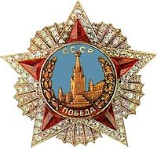

Гуцунаев Федор Петрович

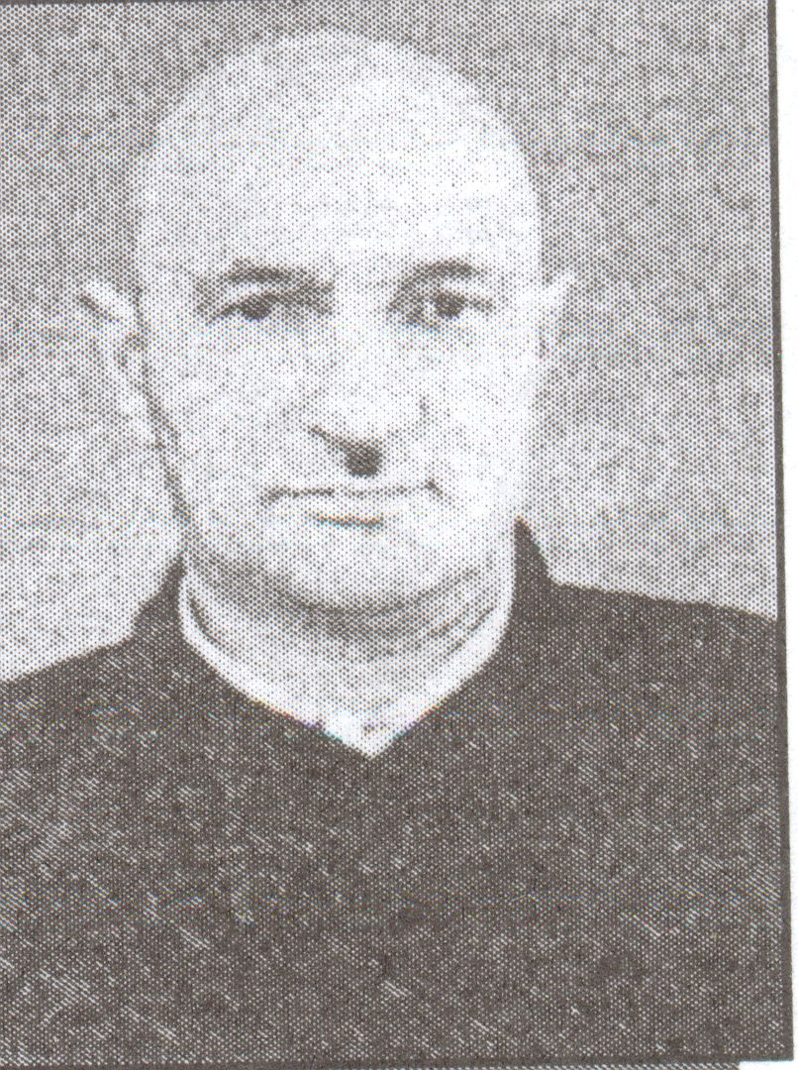

Родился в 1903 году в ст. Ново-Осетиновской Северной Осетии в крестьянской семье. С детства он привык к труду хлебороба, умел пахать, сеять, косить. Вместе с отцом и братьями выносили все тяжелые работы на поле. Время было трудное, сложное. Федор Петрович помнит огненные годы Гражданской войны, годы подъема сельского хозяйства в 20-е годы, коллективизацию, голод 1932-1933 годов. Всегда с гордостью вспоминал годы службы в Красной Армии в конце 20-х годов, годы работы на стройке Бесланского маисового комбината в начале 30-х годов. Он и его братья и сестра всегда стремились к знаниям, окончили среднюю школу и получили высшее образование. Федор Петрович закончил Орджоникидзевский институт цветных металлов (ныне ГМИ), но всю жизнь проработал учителем физики и все свои силы отдавал обучению и воспитанию подрастающего поколения. Много было в жизни Федора Петровича и его семьи, как и в жизни всей страны, лишений, пота, труда, крови. И вот теперь новое тяжелое испытание – война с фашистской Германией. Человек, умудренный трудовым и житейским опытом, Федор Петрович понимал, что такое война и знал, какую страшную опасность она несет нашей Родине. Когда началась Великая Отечественная война, Федору Петровичу уже исполнилось 38 лет, он работает учителем физики и математики в Ольгинской средней школе. Всем сердцем он был привязан к детям, и те платили ему искренней любовью. Кроме знаний математики и физики Федор Петрович всегда учил детей быть честными, правдивыми, добрыми, уважать старших, и быть дисциплинированными.
С первых дней он пишет заявление в военкомат, но ему отказывают, ссылаясь на его возраст. Только в марте 1942 года его просьбу удовлетворяют и направляют рядовым в 13-ый запасной стрелковый полк.
В действующей армии – с октября того же года в составе 288 стрелкового полка 173 стрелковой дивизии. Командир роты, молодой лейтенант назначил его ротным писарем, что конечно не обрадовало Федора Петровича. Но приступить к своей канцелярской работе он не успел, так как начались ожесточенные бои, в которых ротный писарь показал себя метким стрелком, уничтожив в бою трех гитлеровцев и вражеский пулемет. Осенью и зимой 1943 года Федор Петрович участвует в ожесточенных боях подо Ржевом. В тяжелых условиях лесисто-болотистой местности , в жестокий мороз и стужу наши войска вели оборонительные бои, уничтожая живую силу и боевую технику противника, не давая им возможность перебросить часть соединений на помощь своим войскам, окруженным под Сталинградом.
В начале марта 1943 года Федор Петрович участвует в боях за освобождение городов Ржев, Ярцево, Смоленск. За смелость и мужество в этих боях рядовой Гуцунаев Ф.П. был награжден медалью «За отвагу»
В январе 1944 года в боях под Оршей был тяжело ранен, пять месяцев находился на излечении в госпитале. Несмотря на ранение, будучи в госпитале, он оказывал помощь врачам и медсестрам в уходе за раненными, учился у них премудростям медицины. Вскоре ему присвоили звание сержанта, назначили санинструктором и хотели его оставить в госпитале. Но Федор Петрович знал, что больше пользы принесет на фронте, и добился отправки его в действующую армию. Дальнейший боевой путь прошел санинструктором в 598 артиллерийском полку 174 стрелковой дивизии 31 Армии 3 Белорусского фронта. Войну закончил в Чехословакии.
За ратные подвиги на фронтах Великой Отечественной войны награжден орденом Отечественной войны II степени, Славы III степени, более 10 медалями, в том числе «За отвагу», «За освобождение Праги», «Ветеран труда». Имеет также и другие поощрения, а также несколько благодарностей от ВГК И.В. Сталина.
Несчетное количество раз сержант под огнем противника оказывал помощь раненным бойцам и командирам, выносил их с поля боя.
Отгремели победные залпы Великой Отечественной войны и уволившись в запас, сержант Ф.П. Гуцунаев вернулся к довоенной профессии. И уже с 1-го сентября 1945 года он снова учитель физики в средней школе №1 г. Беслан.
Много лет своей жизни отдал Ф.П. Гуцунаев работе в этой школе. Физика, которую он преподавал, стал одним из любимых предметов учеников. Но кроме этого, он передавал ребятам свою любовь к Родине, учил их патриотизму. Он всегда пользовался авторитетом среди учителей, родителей, учеников. Неоднократно награждался Почетными грамотами районного отдела образования.

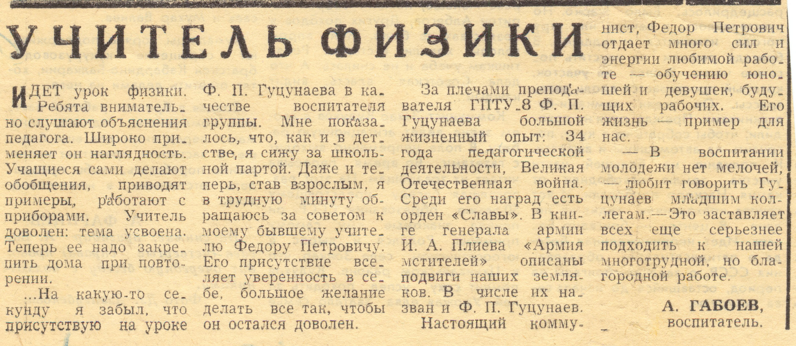

Выйдя на заслуженный отдых, он продолжил учительскую деятельность и несколько лет учил физике и электротехнике будущих рабочих в Профессиональном училище №8 города Беслан.

Мы описали ратный подвиги двух учителей, но под их именами мы приветствуем всех, кто личным примером воспитывал подрастающее поколение и учил их патриотизму, мужеству и отваге.



